

**30-650-17  
Introduction à  
l’analytique d’affaires**

**Introduction et plan du cours**



**Présentation du cours**

**Introduction à l’analytique d'affaires**

Description générale du cours

* Un des défis les plus importants des organisations dans le monde des affaires actuel où la compétition est féroce et où la quantité de données disponible est phénoménale est de savoir exploiter efficacement l’information pour prendre de bonnes décisions et optimiser les processus d’affaires.
* L’analytique d’affaires est une discipline qui consiste à utiliser des modèles quantitatifs pour aider les gestionnaires à prendre de bonnes décisions.
* Ce cours vise à enseigner les concepts de base d’analytique d’affaires à travers une série de cas plongeant directement l’étudiant dans une situation de gestion, pour l’amener à découvrir des concepts et des outils de méthodes quantitatives utiles à **l’analyse de problèmes de gestion**

**Les méthodes quantitatives**

**Objectif: Éclairer la prise de décision**

**Objectifs du cours**

* Comprendre l’utilité des méthodes quantitatives comme outils d’aide à la décision.
* Développer les bons réflexes.
* Être capable de réaliser soi-même certaines analyses de base utiles en gestion.
* Développer sa capacité à interpréter clairement et correctement les résultats.
* Faire preuve d’esprit critique.

**Plan du cours**

**Thèmes :**

1. Analyse exploratoire des données : les statistiques descriptives.
2. La valorisation des données : les règles d’association.
3. La décision optimale en gestion.

* La modélisation.
* L’optimisation.

1. Outils d’aide à la décision en contexte d’incertitude.

* Les calculs de bases en probabilité.
* Les distributions usuelles (loi binomiale, loi normale).
* La simulation Monte Carlo.

1. Les mathématiques financières.
2. Application en gestion : gestion de portefeuille.
3. Cas intégrateur.

**Évaluation**

* **Devoirs d’équipe (30%)**
* Devoir 1 à remettre à la séance 7.
* Devoir 2 à remettre à la séance 12.
* **Examens (70%)**
* Intra (30%): examen **sur ordinateur**
* Final (40%): examen **papier sans ordinateur**

**Plan des séances**

|  |  |  |
| --- | --- | --- |
| Séance | Thème | Évaluation |
| 1 | Introduction |  |
| 2 | Thème 1 |  |
| 3 | Thème 2 |  |
| 4 | Thème 3- partie 1 |  |
| 5 | Thème 3- partie 2 |  |
| 6 | Thème 4 - partie 1 |  |
| 7 | Thème 4 - partie 2 | Remise du devoir 1 |
| Intra | | |
| 8 | Thème 4 - partie 3 |  |
| 9 | Thème 5 - partie 1 |  |
| 10 | Thème 5 - partie 2 |  |
| 11 | Thème 6 |  |
| 12 | Cas intégrateur | Remise devoir 2 |
| Final | | |

**Matériel pédagogique**

* Il n’y a aucun manuel à acheter pour ce cours.
* Tout le matériel nécessaire sera disponible sur Zone Cours.
  + Matériel utilisé en classe (Diapositives et fichiers Excel)
  + Matériel en ligne (Capsules vidéo, lecture et articles)
  + Exercices
* Excel sera utilisé pour effectuer les calculs nécessaires.

On utilise **Excel** avec quelques macros complémentaires – **ordinateur** avec **Suite Office** nécessaire.

***\*\*\*Note aux détenteurs de MAC : aucun support particulier ne sera fourni aux détenteurs d’ordinateurs Apple (MAC OS) conformément à la politique de l’école à ce sujet.***

**Pour vos soutenir**

* Il me fera grand plaisir de répondre à vos questions tout au long de la session:
* En classe
* Par courriel
* Rendez-vous sur demande
* Le **centre d’aide mathématique** offre des plages de consultation pour ce cours. L’horaire est affiché sur Zone Cours.

**Bonne session!**



**Statistiques et média**

**La science des données, ça compte!**



Hal Varian, économiste en chef chez Google :

*“I keep saying that the sexy job in the next*  *10 years will be statisticians. And I’m not kidding.”*— [NY Ti mes](http://www.nytimes.com/2009/08/06/technology/06stats.html), août 2009



[Rapport de McKinsey International](http://www.mckinsey.com/insights/mgi/research/technology_and_innovation/big_data_the_next_frontier_for_innovation)

Big data: The next frontier for innovation, competition, and productivity

Manque de main-d’oeuvre compétente pour l’analyse de données à court terme!

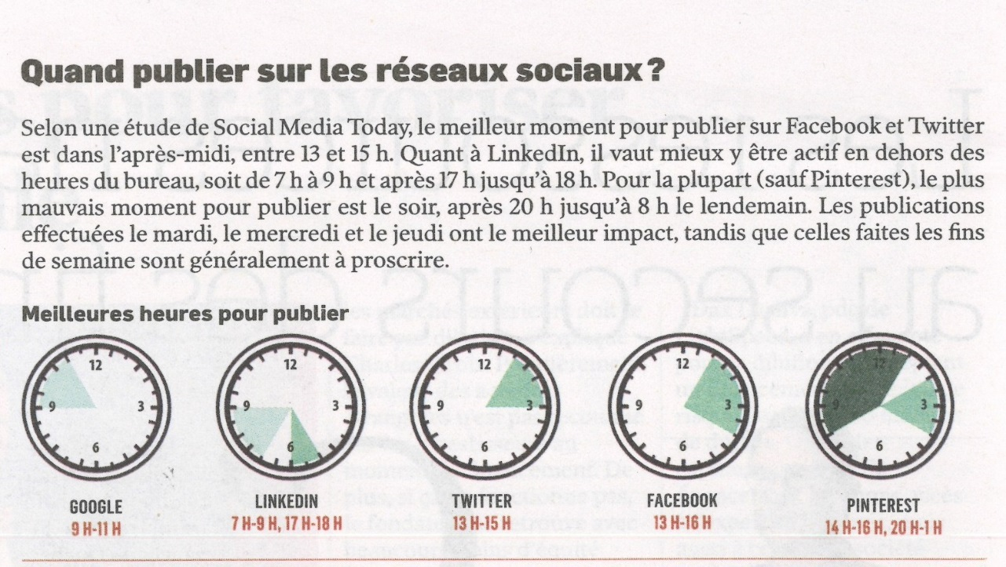**Journal les affaires (19 avril 2014)**

**Admissions à UC Berkeley**

Les femmes étaient-elles désavantagées pour l’admission aux études supérieures en 1973 à l’Université de la Californie à Berkeley?

|  |  |  |
| --- | --- | --- |
|  | **Admis** | **Rejeté** |
| **Hommes** | **1198** | **1493** |
| **Femmes** | **557** | **1278** |

Calculez le taux d’admission pour les hommes.

Calculez le taux d’admission pour les femmes.

**Est-ce inéquitable?**

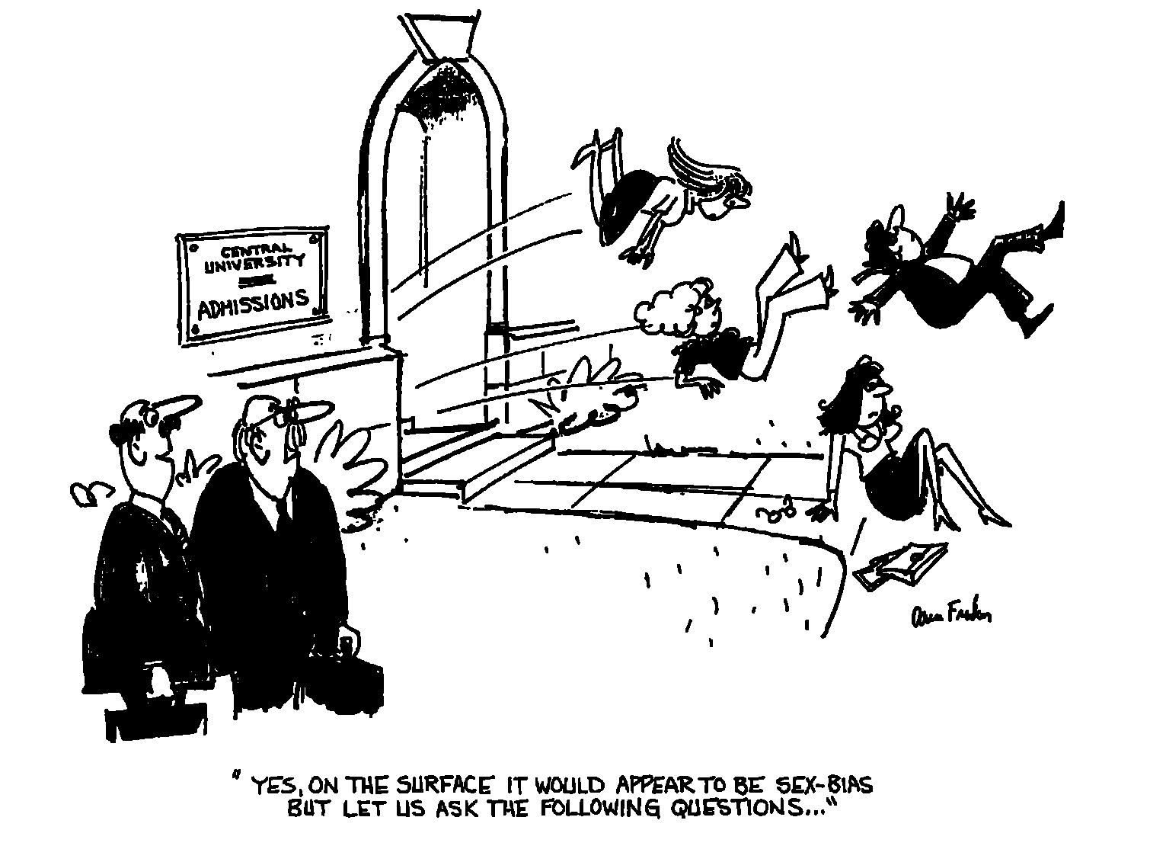

**Admissions à UC Berkeley**

Si on considère en plus les six départements où les demandes ont été faites, on obtient le tableau suivant:

|  |  |  |  |  |
| --- | --- | --- | --- | --- |
| **Département** | **Hommes** | | **Femmes** | |
| **Applicants** | **Admis** | **Applicants** | **Admis** |
| **A** | **825** | **62%** | **108** | **82%** |
| **B** | **560** | **63%** | **25** | **68%** |
| **C** | **325** | **37%** | **593** | **34%** |
| **D** | **417** | **33%** | **375** | **35%** |
| **E** | **191** | **28%** | **393** | **24%** |
| **F** | **373** | **6%** | **341** | **7%** |

Qu’en pensez-vous maintenant ? Y a-t-il iniquité ? Si oui envers qui ?

**Morale des exemples**

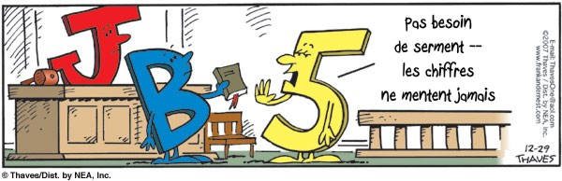

« On peut faire dire n’importe quoi aux chiffres… » **NON!**

Lorsqu’on regarde un argument basé sur les chiffres, il faut l’interpréter avec une rigueur critique et constructive.

**FOX News**

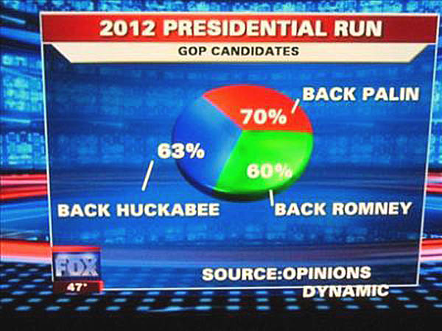

**Direction de la recherche, HEC Montréal**

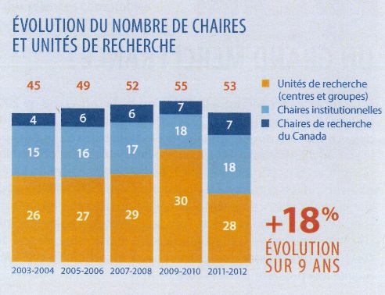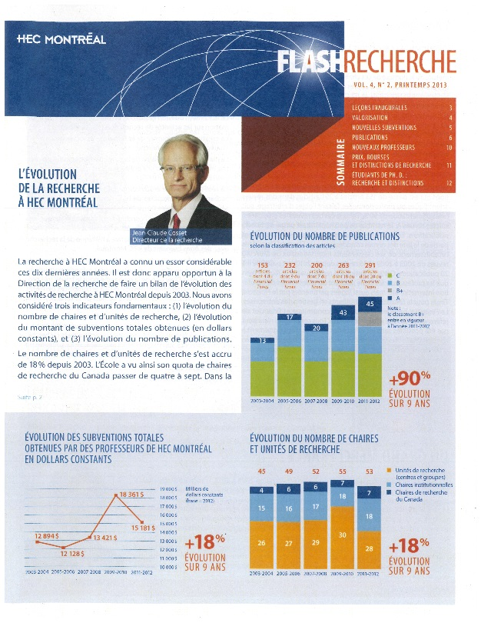

**Direction de la recherche, HEC Montréal**

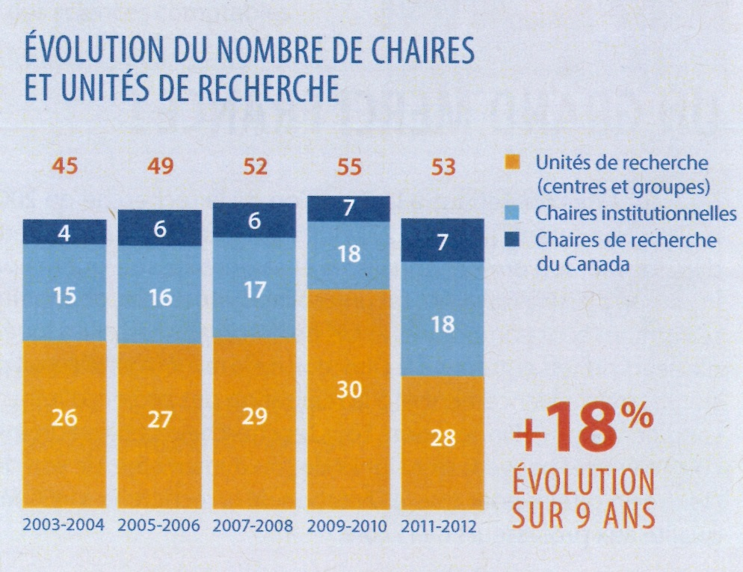

**Graphiques dynamiques**

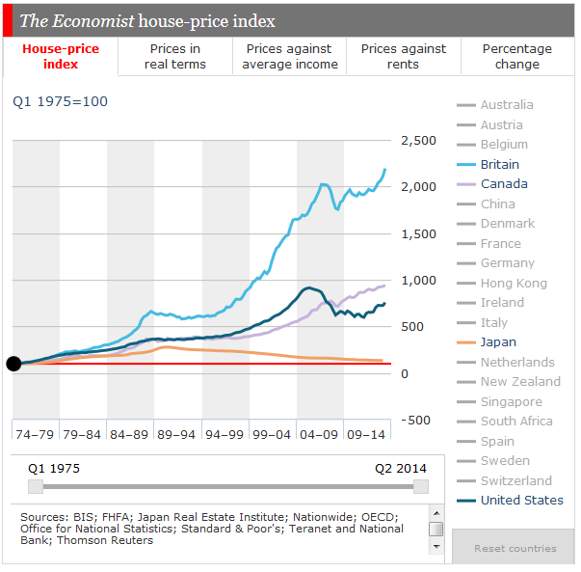

Graphiques dynamiques sur le prix des maisons. [The Economist](http://www.economist.com/blogs/dailychart/2011/11/global-house-prices)

**Hans Rosling, 200 ans en quatre minutes**

[200 ans en quatre minutes](https://youtu.be/SQnTjSIFT2M)

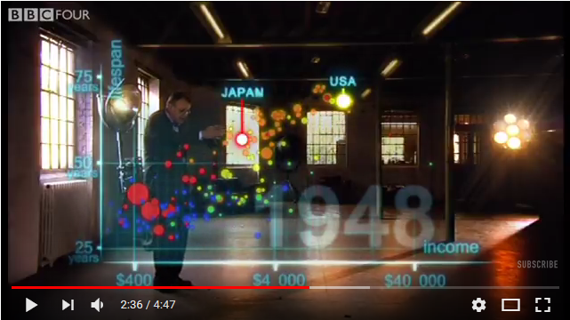

Pour d’autres vidéos du même type, visitez [gapminder.org](http://www.gapminder.org/)

**Mise à niveau Excel**

Vous êtes chargé d'organiser une soirée bénéfice pour une levée de fond au profit d'un organisme de charité. La soirée est organisée depuis plusieurs années par un groupe de bénévoles motivés. Vous proposez vos services afin d’évaluer, entre autre, la rentabilité de l’événement.

Le fichier « ***30-650-Exercices-EXCEL.xlsx*** » contient:

* + Les informations fournies par l’organisme
  + Les sujets sur lesquels ils souhaitent que vous travailliez
  + Des liens vers des capsules d’information sur Excel.

**Attention**: *certains liens ne sont accessibles que si vous êtes sur le réseau de l’école ou si vous vous connectez préalablement à la banque de données* [*Kognos*](http://www.hec.ca/biblio/banques-de-donnees/kognos.pro.html)*.*

**Travail à faire**

* Vous devez **compléter les 4 exercices** du fichier Excel disponible sur Zone Cours.
* Vous **débutez le travail en classe** avec l’aide éventuel de vos camarades et de votre enseignant.
* Les fonctionnalités Excel utilisées dans ces exercices seront utilisées durant la session et seront supposées connues.